**Активные стратегии обучения в условиях**

**обновления содержания образования**

Садвакасова Гульжан Жакыпжановна,

учитель истории и обществоведения,

Ломова Ирина Владимировна,

учитель русского языка и литературы,

КГУ «Средняя общеобразовательная школа – лицей № 38»

ВКО, город Семей

Развитие казахстанских учащихся в условиях обновления содержания образования проходит путем внедрения активных форм обучения , в ходе которых предполагается , что учащиеся самостоятельно развивают функциональную грамотность, активно «добывают» знания, с огромным желанием развивают коммуникативные навыки общения со сверстниками, творчески подходят к решению проблем. Задачей педагогов является привитие учащимся основных человеческих норм и морали, формирование толерантности и уважение к другим культурам, точкам зрения

Таким образом, сейчас предпочтительно активное обучение, которое должно проводиться в условиях созданной коллаборативной среды,обязательна дифференциация  обучения и реализация межпредметных связей. Кроме перечисленного, обязательным является использование ИКТ, диалоговое обучение, групповое обучение, формативное и критериальное оценивание, критическое мышление и своевременное реагирование на потребности учащихся.

Сегодня мы применяем такие стратегии обучения, которые побуждают учащихся к активной мыслительной и практической деятельности в процессе овладения учебным материалом. Стратегии, в целом, представляют собой набор действий, способствующих эффективности в изучении предметов, а значит - помогающие учить, хранить, находить и использовать информацию. Результатом нашей работы является методическое пособие «Активные стратегии обучения в условиях обновления содержания образования». В работе рассматриваются стратегии и приемы, применяемые на наших уроках в условиях ОСО.

Работа со стратегиями и методами также включает работу со знакомыми и уже понятными процессами, которые помогают ученику учиться, расширяют знания учащихся о стратегиях, направленных на повышение эффективности обучения в условиях ОСО. Однако необходимо регулярное напоминание учащимся об использовании стратегии и методов изучения истории, языка и литературы. Если Вы проделаете это на уроке лишь однажды, то большинство учащихся забудут об этом и лишь 1-2 из них вспомнят о них и используют на занятии. Так как мы учим оценивать наших учащихся на уроке, так они умеют оценивать себя. Таким образом, оценка очень важное средство воспитания у детей способности к самооцениванию, к нравственно достойному признанию своих недостатков и критическому оцениванию своих успехов.

На уроках мы используем: стратегии и методы, связанные с чтением,

стратегии, связанные со слушанием, приемы и методы для развития навыков письма, методы и приемы для развития навыков говорения, подведение итогов урока – формы обратной связи.

**Ι.Стратегии и методы, связанные с чтением:** приемы «Анкета вслух» , «Концептуальная таблица», «Карусель», стратегия ЖИГСО, метод «Чтение с остановками»

**Перед чтением я могу:** *проверить*, понимаю ли я задание, которое предстоит выполнить;п*ознакомиться*  с названием параграфа,текста/иллюстрации/таблицы/схемы и другими подсказками;*подумать* над словами, которые могут быть использованы в данном тексте;*применить* имеющиеся энциклопедические знания (предсказать возможное содержание текста и т.д.).

**Пока я читаю, я могу:** *определить* тип текста; *быстро прочесть* текст, понять его основную идею; *определить*, для кого был написан текст (целевая аудитория);*выяснить цель* автора (убедить, проинформировать, описать);*не паниковать*, если не понятны отдельные части текста, поскольку это является нормальным; *найти* знакомые слова и фразы; *обратить внимание* на имена и названия, использование знаков препинания (восклицательный и вопросительный) и т.д.;*не обращать внимания*  на незнакомые слова; *установить подсказки* в грамматических структурах (время, порядок слов); *использовать логику*.

**После прочтения:** *проанализировать* результаты и установить, что получилось хорошо;

*выписать* полезные слова и выражения для использования их в разговоре и в письменной форме;*проанализировать использованные стратегии*; *обсудить* с классом более удачные стратегии.(Приложение 1)

**Ι. Стратегии, связанные со слушанием:** прием «Корзина идей», «Мнемотехника», «Три предложения», «Стоп- кадр», «Своя игра», стратегия РАФТ.

**Перед слушанием я могу:**проверить, понимаю ли я задание, которое предстоит выполнить;посмотреть на название/иллюстрации/таблицы/схемы и другие подсказки в тексте;подумать над словами, которые могут быть использованы в задании к тексту;применить уже имеющиеся энциклопедические знания (предсказать возможное содержание текста и т.д.).

**Пока я слушаю, я могу:** определить тип текста, обратить внимание на звуки второго плана (шум, и т.д.), если это видео сюжет; попытаться понять, что обсуждается в отрывке; подумать о голосе, тоне участников разговора, интонации; не паниковать, если не понятны отдельные части текста, что, по сути, является нормальным; установить знакомые слова и фразы; обратить внимание на имена и названия; запомнить незнакомые фразы, повторяя их мысленно несколько раз; попытаться разделить поток речи на смысловые единицы; записать отрывки, которые являются непонятными, построить логически правильное предложение; обратить внимание на подсказки в грамматических структурах (время, порядок слов).

**После прослушивания:** проанализировать то, что получилось хорошо; проанализировать стратегии, которые были использованы.Задания при прослушивании:отдельные задания, описанные в главе «Чтение», могут быть применены и во время прослушивания. (Приложение 2).

**ΙII** **. Приемы и методы для развития навыков письма:** метод «Кейсов», приемы «Синдикат», «Подарок», стратегии «Лабиринт», « Мозговой штурм».

Задания по письму:

1. Совместное планирование (учащиеся получают предварительное задание записать идеи, мысли, ключевые слова и структуры по предложенной теме или же написать сочинение для последующего его обсуждения и оценки).

2. Учитель разрабатывает задание и выполняет его совместно со всем классом. (По предварительно разработанному учителем заданию учащимся необходимо выполнить ряд действий, направленных на максимально эффективную проработку темы сочинения, эссе: сделать эскиз по предложенной теме; выписать ключевые слова, относящиеся к теме сочинения или эссе; проанализировать основные элементы, которые должна включать хорошая письменная работа).

Все, предложенные в процессе обсуждения, идеи выносятся на доску, и учитель начинает писать сочинение или эссе на доске вместе с классом, опираясь на идеи, перечисленные ранее. Учитель может привлечь учащихся к написанию, периодически возвращаясь к стратегиям:

Как вы думаете, все ли правильно? Нет, я думаю, нужно добавить что-то еще, не так ли? Что еще нужно? и т.д.». (Приложение 3)

**ΙV. Методы и приемы для развития навыков говорения:**приемы «Горячий стул», «Обратный отсчет», «Шифр Цезаря», стратегия «Аквариум».

**Во время говорения, я могу:** использовать простые фразы,перефразировать реплики,

избегать словесных выражений, в правильности которых я не уверен, использовать синонимы («свитер» - «пуловер»и т.д.), использовать многозначные слова («вещь», «предмет» ит.д.), использовать антонимы («близко» - «далеко» и т.д.), прибегнуть к помощи собеседника («Как это по-английски?», «Как вы это называете» и т.д.), использовать такие междометия, слова и фразы, как: «ммм…», «что я собирался сказать?», «вы знаете?», прорепетировать, записать и/или перезаписать свою речь (при наличии возможностей), проговаривать вслух (сам с собой) текст, чтобы снять волнение, успокаивая себя: «У меня все отлично получается», «У меня хороший акцент», «Нужно обращать внимание на произношение», «Улыбайся и не торопись», спрашивать себя «Все ли звучит правильно?».

**После разговора, я могу:** выяснить мнение человека, с которым велась беседа,выписать новые слова и выражения, проговорить их про себя.

**Задания при говорении:**

1. Составить план работы.

2. Записать свое выступление (mp3).

3. Подвести итоги, выделив стратегии, которые были использованы ими в процессе работы.

4. Обсудить проделанную работу с другими учащимися.

5. Составить таблицу в которой учащимся необходимо отметить использованные стратегии.

6. Прослушать свою речь, выделить аспекты, которые можно улучшить.

7. Проделать еще одно задание на говорение.

8. Написать небольшой анализ по использованию стратегий.

По окончании анализа необходимо выбрать стратегии, которые будут использоваться в следующий раз.(Приложение 4)

**V. Подведение итогов урока – формы обратной связи: приемы «Лесенка достижений», « Светофор», «Дерево чувств», «Незавершенные предложения», «Три М», «Карта настроения» и другие.**

Рефлексия - обязательная составляющая современного урока по «Новым подходам в обучении». Это своеобразное подведение итогов учебной деятельности учащихся, некий самоанализ, позволяющий зафиксировать достигнутый результат и оценить свою работу. На стадии рефлексии ребята сами оценивают вклад в то, насколько продуктивным получился урок, отмечают его интересные моменты и продуктивность. Это совместная деятельность учащихся и учителя, позволяющая совершенствовать учебный процесс, ориентируясь на личность каждого ученика, подготовка для развития важных качеств личности: самостоятельности, умения оценить свои действия и их результаты, конкурентоспособности, т.е. рефлексия направлена на формирование личности ребенка, готового к жизни и самореализации в современном мире.

Как же проводить рефлексию на уроке интересно, эффективно? Как и в какой форме проводить рефлексию на уроке - для себя сам решает каждый учитель - предметник.(Приложение 5)

**ОБЩИЕ РЕКОМЕНДАЦИИ**

1. Определить, какой результат учитель ждет от урока.

2. Тема урока должна прослеживаться в течение всего урока.

3. Урок должен стать звеном целой цепочки уроков, а не "единственным бриллиантом".

4. Цели обучения должны быть конкретными и чёткими. Их также как и рефлексию формулируют и озвучивают учащиеся.

5. Начатое задание необходимо довести до конца, прокомментировать и подвести итог.

6. Схемы и таблицы должны заполнять сами дети.

7. Необходимо чётко рассчитать хронометраж урока. Если вы используете какой-либо приём впервые, лучше предусмотреть резерв времени.

8. Необходимо опираться на уже имеющиеся знания учащихся.

9. Необходимо учить детей работе с различными источниками информации.

10. Алгоритмы последовательности действий учащихся должны быть точными и понятными.

12. Виды деятельности учащихся должны быть познавательными, практическими, исследовательскими.

13. Разработать "скелет" урока, используя известные приемы ТРКМ. Затем подобрать и разработать задания, направленные на результат.

14. Разрабатывать ни один урок, а сразу серию уроков по одной теме (если на одну тему отводится более одного урока).

15. Урок должен быть завершён: от чего начинали, к тому же возвращаемся и им же завершаем.

16. Перед изучением новой темы за 2 - 3 дня объявить тему следующих занятий и предложить составить вопросы по теме, этим можно будет помочь определиться учащимся в своих мотивах и целях.

**Приложение 1**

- Прием «Концептуальная таблица»

Концептуальные таблицы представляют собой матрицу, составление которой дает возможность более четкого сравнительного анализа или комплексной оценки процессов и явлений.

Например: в 10 классе при изучении темы «Средневековые государства Казахстана»

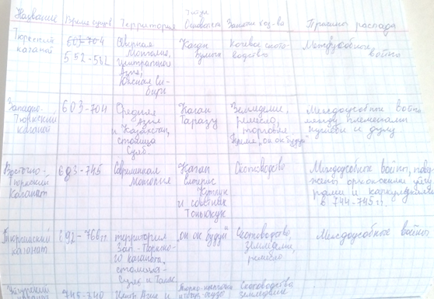

**Приложение 2**

**Прием «Своя игра»**

1. Ученикам дается ответ на вопрос, который может иметь отношение к обсуждаемому вопросу. Ответы могут колебаться от чисто фактических, то есть дата, имя или место, до эмоций и абстрактных концепций.
2. Ученики должны придумать вопрос, который соответствует ответу.
3. Если ответ не имеет однозначного вопроса, ученики обсуждают те вопросы, которые они придумали для этого ответа и объясняют ход своего рассуждения.

**Ι Ι Ι. Приемы и методы для развития навыков письма**

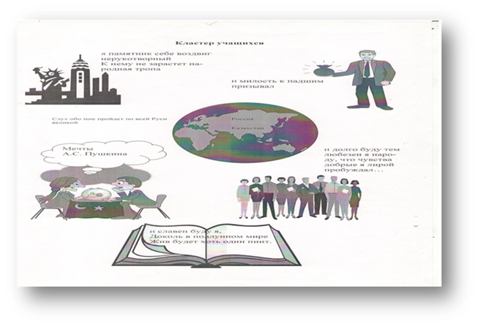

**Творчество учащихся – кластер «Тема поэта и поэзии в творчестве А.С. Пушкина»**

**«СТРАТЕГИЯ ИСИКАВЫ» (Рыбьей Кости - Фишбоун)**». В «голове» этого скелета обозначена проблема, которая рассматривается в тексте. На самом скелете есть верхние и нижние косточки. На верхних ученики отмечают причины возникновения изучаемой проблемы (эти записи они могут сделать и на стадии вызова, до чтения текста, в результате актуализации своих знаний и опыта). Напротив верхних косточек располагаются нижние, на которых ученики по ходу чтения выписывают факты, отражающие суть, факты. Факт придает проблеме ясность и реальные очертания, позволяют говорить не об абстрактном решении, а о конкретном механизме. Возможно добавление верхних и нижних косточек, расширение представленных сведений. При этом технология работы может варьироваться.

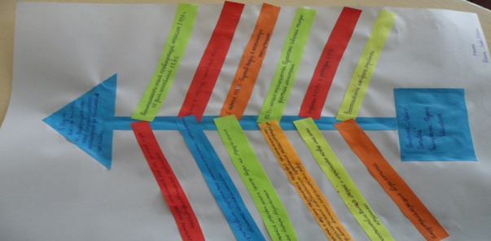

Тема «Малый Октябрь в Казахстане» в 9 классе.

**Приложение 3**

**Прием «Шифр Цезаря»**

Этот метод шифрования основан на замене каждой буквы текста на другую путем смещения в алфавите от исходной буквы на фиксированное количество символов, причем алфавит читается по кругу. Например, слово байт при смещении на два символа вправо кодируется словом гвлт.Расшифруйте слово НУЛТХСЁУГЧЛВ, закодированное с помощью шифра Цезаря. Известно, что каждая буква исходного текста заменяется третьей после нее буквой. (Ответ: Криптография - наука о принципах, средствах и методах преобразования информации для защиты ее от несанкционированного доступа и искажения.)

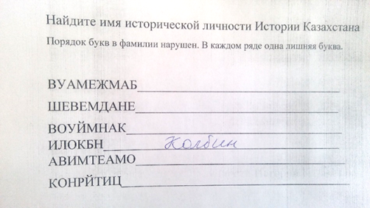

**Приложение 4**

Прием «Синквейн»

Синквейны полезны в качестве инструмента для синтезирования сложной информации, в качестве среза оценки понятийного и словарного багажа учащихся. Проанализируйте лексическое богатство (или бедность) предложенных синквейнов и сделайте вывод. При внешней простоте формы, синквейн - быстрый, но мощный инструмент для рефлексии (резюмировать информацию, излагать сложные идеи, чувства и представления в нескольких словах не так-то просто). Безусловно, интересно использование синквейнов и в качестве средства творческой выразительности.

Как это делать?

Название (обычно существительное)___________________________

Описание (обычно прилагательное)____________________________

Действия___________________________________________________

Чувство (фраза)_____________________________________________

Повторение сути____________________________________________

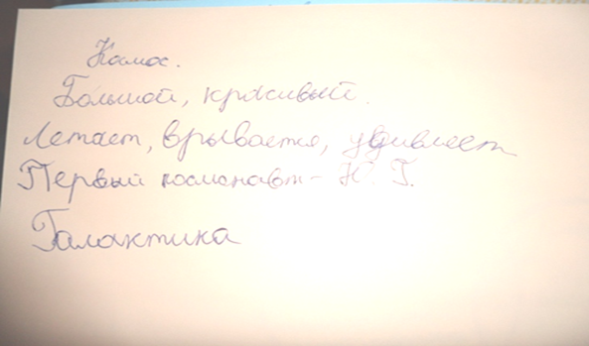

**Приложение 5**

**.**Прием « Экран успеваемости» -в нём фиксируется продвижение школьника в освоении всех умений, необходимых для формирования устойчивых ЗУН.

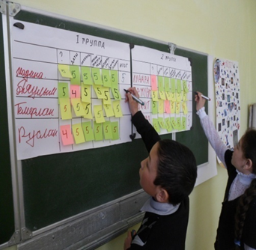

**Список использованной литературы:**

1.   Белкин А.С. Ситуация успеха. Как её создать. – М.: Просвещение, 1991.

2. Заир-Бек С.И., Муштавинская И.В. Развитие критического мышления на уроке. Работаем по новым стандартам .М.: Просвещение, 2011.

3.  Машарова В.А. Познавательный интерес школьников с позиции современности.//<http://www.emissia.org/offline/2008/1238.htm>

4. Селевко Г.К. Современные образовательные технологии. М.: Просвещение, 2009.

5. socobraz.ru// Мастер-класс Как организовать рефлексию на уроке.

6.WWW.ukoz.ru. Иванова Е.Н. Современные подходы к проблеме оценивания в средней школе.